****ED **2484/25**

# 16 April 2025

E

# Bản gốc: Tiếng Anh

**Yêu cầu xem xét ngành cà phê trong các cuộc đàm phán về thuế quan – Thư gửi Bộ trưởng Ngoại giao Hoa Kỳ**

# 1. Giám đốc điều hành đính kèm, để các thành viên ICO, Lực lượng đặc nhiệm công tư về cà phê và Ban tư vấn khu vực tư nhân biết, một lá thư gửi tới Bộ trưởng Ngoại giao Hoa Kỳ có nội dung yêu cầu xem xét ngành cà phê trong các cuộc đàm phán về thuế nhập khẩu của Hoa Kỳ.

OL-001/18/2025

Ngài Marco Rubio Bộ trưởng Ngoại giao

Bộ Ngoại giao Hoa Kỳ

2201 C Street NW Washington, DC 20520 Hoa Kỳ

London, 7 /4/ 2025

## Tiêu đề: Yêu cầu của ICO về việc xem xét ngành cà phê trong các cuộc đàm phán về thuế nhập khẩu của Hoa Kỳ

Kính gửi Ngài Bộ trưởng,

Tổ chức Cà phê Quốc tế (ICO) là tổ chức liên chính phủ toàn cầu duy nhất liên quan đến cà phê, tập hợp các quốc gia sản xuất cà phê lớn chiếm 93% sản lượng cà phê và nhiều quốc gia và khu vực tiêu thụ quan trọng, chiếm 63% lượng tiêu thụ trên thế giới.

Khi Chính quyền Trump thực hiện chương trình nghị sự Chính sách Thương mại Nước Mỹ Trên hết và triển khai các chính sách thương mại có lợi cho Hoa Kỳ, Người tiêu dùng Hoa Kỳ và nền kinh tế Hoa Kỳ, chúng tôi hoan nghênh sự cởi mở của các ngài khi tiếp nhận thông tin của chúng tôi về những lợi ích trực tiếp và gián tiếp của cà phê đối với Hoa Kỳ, người uống cà phê và người lao động Hoa Kỳ và đối với nền kinh tế Hoa Kỳ.

Chúng tôi tin tưởng rằng Chính quyền sẽ thấy rằng cà phê không phải là sản phẩm của thương mại không công bằng hoặc không đối ứng. Cà phê chủ yếu là sản phẩm nhập khẩu vào Hoa Kỳ, vì không có lựa chọn thay thế trong nước cho sản xuất cà phê tại Hoa Kỳ do hoàn cảnh khí hậu (ngoại trừ và liên quan đến các khu vực ở Hawaii và Puerto Rico). Hơn nữa, cà phê là thức uống được ưa chuộng nhất tại Hoa Kỳ, được hai phần ba người Mỹ trưởng thành tiêu thụ hàng ngày. Với tác động tích cực đã được chứng minh đối với sức khỏe, cà phê không thể thay thế bằng bất kỳ thức uống nào khác tại Hoa Kỳ. Trong bối cảnh này, ICO tin rằng thuế quan được đề xuất theo chính sách Nước Mỹ Trên hết có thể gây tổn hại đáng kể đến nền kinh tế cà phê và người tiêu dùng Hoa Kỳ. ICO cũng lo ngại về việc gián đoạn tác động rất tích cực mà Hoa Kỳ đã tạo ra thông qua việc nhập khẩu cà phê đối với phúc lợi và sự ổn định của cộng đồng những người sản xuất cà phê tại các vùng cung cấp cà phê của các ngài.

Xét đến việc Hoa Kỳ là thị trường cà phê lớn nhất toàn cầu, chiếm 15,2% lượng tiêu thụ cà phê thế giới và giá trị nhập khẩu là 7,4 tỷ đô la, quy mô tác động của thuế quan áp đặt (trung bình là 20%) sẽ rất đáng kể. Hơn nữa, với 300 triệu đô la chi tiêu hàng ngày cho cà phê của người tiêu dùng tại Hoa Kỳ, mức tiêu thụ giảm sau khi giá cà phê tăng rất có

thể sẽ rất đáng kể, làm trầm trọng thêm mức giá cà phê cao hiện nay. Do đó, ngành công nghiệp cà phê Hoa Kỳ, đóng góp thêm 343 tỷ đô la cho nền kinh tế Hoa Kỳ hàng năm, cả trực tiếp (thông qua các hoạt động vận chuyển, lưu trữ, rang xay, dán nhãn và phân phối cà phê) và gián tiếp, hỗ trợ 2,2 triệu việc làm tại Hoa Kỳ, sẽ bị tác động tiêu cực.

Cà phê được sản xuất từ 25 triệu hộ nông dân nhỏ, cung cấp việc làm cho ít nhất 100 triệu người dân nông thôn ở Trung Mỹ và Caribe, Nam Mỹ, Châu Á và Thái Bình Dương và Châu Phi. Cà phê là động lực thúc đẩy các cộng đồng phát triển kinh tế và ổn định xã hội ở những khu vực này. Trong khi Hoa Kỳ đã có tác động tích cực và ổn định đáng ghi nhận đối với những quốc gia sản xuất này thông qua hành động đơn giản là buôn bán cà phê, thì tác động phá hoại có thể xảy ra đối với các nước sản xuất cà phê do thuế nhập khẩu từ 10% đến 47% là không thể phủ nhận.

Thay mặt cho các Thành viên của chúng tôi và đặc biệt là thay mặt cho các Thành viên sản xuất cà phê của chúng tôi, vì lợi ích của nền kinh tế cà phê năng động của Hoa Kỳ và người tiêu dùng cà phê của nước này, đồng thời cân nhắc đến sự ổn định và tăng trưởng kinh tế của các cộng đồng hộ nông dân nhỏ trồng cà phê, chúng tôi trân trọng yêu cầu Chính quyền xem xét vai trò quan trọng của ngành cà phê trong các cuộc đàm phán tiếp theo về thuế quan được đề xuất, bao gồm cả khả năng giảm hoặc xóa bỏ các loại thuế quan này.

Để các ngài dễ hình dung, chúng tôi sẽ thêm vào phần phụ lục tổng quan về các Thành viên sản xuất cà phê của ICO sẽ phải chịu thuế nhập khẩu đối với cà phê xuất khẩu sang Hoa Kỳ.

Chúng tôi tận dụng cơ hội này để tái khẳng định sự đảm bảo về sự quan tâm cao nhất của chúng tôi.

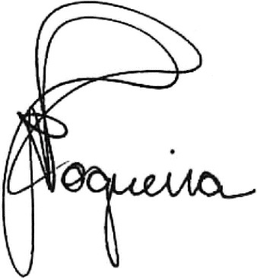

Vanúsia Nogueira Executive Director

**CC**: The Honourable Jamieson Greer

## PHỤ LỤC

Vui lòng xem xét nội dung bên dưới là các thành viên ICO từ các nước sản xuất cà phê sẽ bị ảnh hưởng từ mức thuế đề xuất của Hoa Kỳ đối với hàng xuất khẩu cà phê của họ sang Hoa Kỳ.

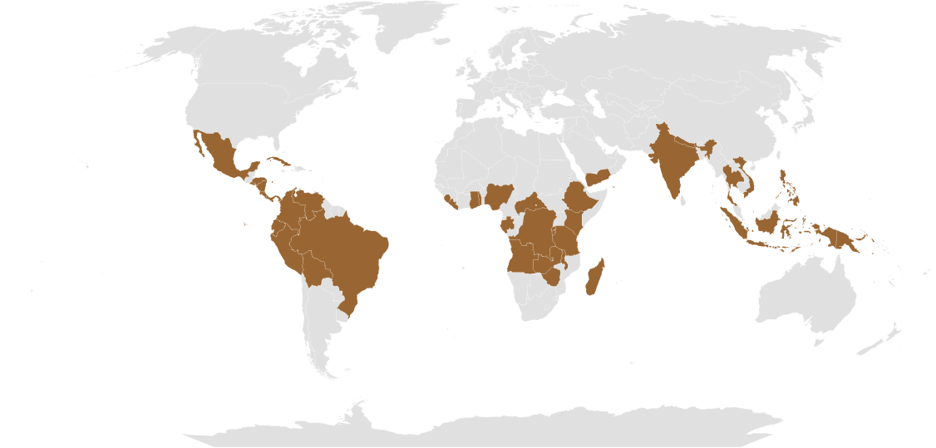

|  |
| --- |
| **Central America, Caribbean and Mexico** |
| Costa Rica |
| Cuba |
| El Salvador |
| Honduras |
| Nicaragua |
| Mexico |
| Panama |
| **South America** |
| Bolivia |
| Brazil |
| Colombia |
| Ecuador |
| Peru |
| Venezuela |
| **Africa** |
| Angola |
| Burundi |

|  |
| --- |
| …/… Các thành viên ICO từ các nước sản xuất cà phê sẽ bị ảnh hưởng từ mức thuế đề xuất của Hoa Kỳ đối với hàng xuất khẩu cà phê của họ sang Hoa Kỳ. |
| Cameroon |
| Central African Republic |
| DR Congo |
| Ethiopia |
| Gabon |
| Ghana |
| Kenya |
| Liberia |
| Madagascar |
| Malawi |
| Nigeria |
| Rwanda |
| Sierra Leone |
| Tanzania |
| Togo |
| Zambia |
| Zimbabwe |
| **Asia and Pacific** |
| India |
| Indonesia |
| Nepal |
| Papua New Guinea |
| Philippines |
| Thailand |
| Timor Leste |
| Vietnam |
| Yemen |

***Văn phòng Hiệp hội Cà phê - Ca cao Việt Nam (tạm dịch)***